МИНИСТЕРСТВО НАУКИ И ВЫСШЕГО ОБРАЗОВАНИЯ
РОССИЙСКОЙ ФЕДЕРАЦИИ
ФЕДЕРАЛЬНОЕ ГОСУДАРСТВЕННОЕ БЮДЖЕТНОЕ ОБРАЗОВАТЕЛЬНОЕ УЧРЕЖДЕНИЕ ВЫСШЕГО ОБРАЗОВАНИЯ
«БЕЛГОРОДСКИЙ ГОСУДАРСТВЕННЫЙ
ТЕХНОЛОГИЧЕСКИЙ УНИВЕРСИТЕТ им. В. Г. ШУХОВА»
(БГТУ им. В.Г. Шухова)

Кафедра программного обеспечения вычислительной техники и автоматизированных систем

Лабораторная работа №2
Выбор альтернатив на основе композиционного правила нечеткого вывода (КПВ)

Белгород 2023 г.
Выбор альтернатив на основе композиционного правила нечеткого вывода (КПВ)
Цель работы: Изучить метод выбора альтернатив с использованием КПВ.

Постановка задачи
Проранжировать альтернативы с использованием КПВ в выбранной предметной области.
Для этого необходимо:
Поставить в соответствие критериям лингвистическую переменную, определив каждую компоненту этой переменной. Принять количество критериев не менее 5.
- Сформировать лингвистическую переменную ~ «степень истинности суждения» <β, T, X, G, M>. За основу принять следующее значение этой переменной
$T^{*}=\{\tilde{S },\tilde{MS }, \tilde{P },\tilde{VS },\tilde{US }\}$, где
S | «удовлетворительная»  Истина | $$μ_{S}\left(i\right)=i, i∈\dot{I}$$
MS | «более чем удовлетворительная»  более чем истина | $$μ_{MS}\left(i\right)=\sqrt{i^{3}}, i∈\dot{I}$$
P | «безупречная»  абсолютная истина | $$μ_{P}\left(i\right)=\left\{\begin{aligned}1, если i=1 \\ 0, если i<1\end{aligned}\right., i∈\dot{I}$$
VS | «очень удовлетворительная» истинно | $$μ_{VS}\left(i\right)=i^{2}, i∈\dot{I}$$
US | «неудовлетворительная»  Ложная | $$μ_{US}\left(i\right)=1-i, i∈\dot{I}$$
- Провести формализацию правил в соответствии с правилами.
Если $\tilde{A}$, то $\tilde{B}$: $μ_{\tilde{A}}\left(x\right)\underset{→}{L} μ_{\tilde{B}}\left(y\right)=min⁡(1,1- μ_{\tilde{A}}\left(x\right)+ μ_{\tilde{B}}\left(y\right))$
- Провести ранжирование альтернатив в соответствии с основными положениями метода.
Количество альтернатив не менее 5.

Содержание отчета
- Название лабораторной работы.
- Цель работы.
- Постановка задачи.
- Вербальная запись правил и соответствующие им нечеткие бинарные отношения.

Критерии:
- Небольшая цена.
- Быстрый процессор.
- Большое количество оперативной памяти.
- Высокое качество экрна.
- Долгое время работы от аккумулятора.
- Современный дизайн.
Альтернативы:
- Xiaomi Redmi Note 11S
- Samsung Galaxy A23
- POCO X5
- HUAWEI nova 10
- HONOR 70

Оценки для количественных критериев
 | Небольшая цена. | Быстрый процессор. | Большое количество оперативной памяти. | Высокое качество экрана. | Долгое время работы от аккумулятора.
Xiaomi Redmi Note 11S | 17000 | 2.05 | 6 | 409 | 33
Samsung Galaxy A23 | 19000 | 2.4 | 4 | 400 | 56
POCO X5 | 24000 | 2.2 | 8 | 395 | 20
HUAWEI nova 10 | 32000 | 2.4 | 8 | 395 | 30
HONOR 70 | 34000 | 2.5 | 8 | 395 | 28

Оценка для качественных критериев
Современный дизайн. | Xiaomi Redmi Note 11S | Samsung Galaxy A23 | POCO X5 | HUAWEI nova 10 | HONOR 70 | Cред.геом. | Соб.вектор
Xiaomi Redmi Note 11S | 1 | 1/4 | 1 | 1/3 | 5 | 0.839378 | 0.139438
Samsung Galaxy A23 | 4 | 1 | 1/4 | 1/3 | 2 | 0.922108 | 0.153181
POCO X5 | 1 | 4 | 1 | 3 | 5 | 2.26793 | 0.376749
HUAWEI nova 10 | 3 | 3 | 1/3 | 1 | 4 | 1.64375 | 0.27306
HONOR 70 | 1/5 | 1/2 | 1/5 | 1/4 | 1 | 0.346572 | 0.0575726

Правила вывода
- Если модель телефон не дорогой и обладает большой оперативной памятью, то он удовлетворительный.
- Если телефон не дорогой и обладает большой оперативной памятью, обладает быстрым процессором и хорошим экраном то он более чем удовлетворительный.
- Если он не дорогой и обладает большой оперативной памятью, обладает быстрым процессором и хорошим экраном, имеет долгое время работы от аккумулятора и современный дизайн то он безупречный.
- Если он не дорогой и обладает большой оперативной памятью, обладает быстрым процессором и хорошим экраном, имеет современный дизайн то он, то он очень удовлетворительный.
- Если у него большая цена, маленькое кол-во оперативной памяти, медленный процессор, низкое качество экрана, маленькое время работы от аккумулятора, то он неудовлетворительный.

Реализация выбора альтернатив на основе композиционного правила нечеткого вывода
from matplotlib import pyplot as plt
from criteria import FuzzyCriteria, QualitativeCriteria
from implication import ImplicationSet
from linguistic_variable import LinguisticVariable
from many_criteria_choice import ManyCriteriaChoice
from utils import max_norm_vector, print_table
class CompositeRule(ManyCriteriaChoice):
def __init__(self, alternatives: [str], quantitative: [[float]], qualitative: [[[float]]],
linguistic_variable: LinguisticVariable):
self.linguistic_variable = linguistic_variable
super().__init__(alternatives, quantitative, qualitative)
def print_u_for_x(self, criteries_quantitative: [FuzzyCriteria], criteries_qualitative: [QualitativeCriteria]):
tranposed_quantitative = list(zip(*self.quantitative))
for index, criteria in enumerate(criteries_quantitative):
print(f''
f'X{index + 1} = '
f'"{criteria.name}" = '
f'{"{" + ", ".join([f"{u}/u{index}" for index, u in enumerate(criteria.get_set(tranposed_quantitative[index]), start=1)]) + "}"}')
for index, criteria in enumerate(criteries_qualitative):
print(f''
f'X{index + 1 + len(criteries_quantitative)} = '
f'"{criteria.name}" = '
f'{"{" + ", ".join([f"{u}/u{index}" for index, u in enumerate(criteria.get_norm_us(self.qualitative[index]), start=1)]) + "}"}')
def get_m(self, implications: ImplicationSet, alternatives_indexes: [[int]]):
tranposed_quantitative = list(zip(*self.quantitative))
ms = []
for implication_index, implication in enumerate(implications.implications):
m = implication.get_m([
tranposed_quantitative[alternative_index] if alternative_index >= 0 else self.qualitative[
alternative_index]
for alternative_index in alternatives_indexes[implication_index]
])
print(
f'M{implication_index + 1} = {"{" + ", ".join([f"{u}/u{index_u}" for index_u, u in enumerate(m, start=1)]) + "}"}'
)
ms.append(m)
return ms
def get_d(self, ms: [[float]], Tu_indexes: [int]):
u_column = [f'u{index + 1}' for index in range(len(ms))]
i_header = list(map(str, self.linguistic_variable.I))
Ds = []
for index_d, m in enumerate(ms, start=1):
d = [
[
min(1, 1 - m_el + self.linguistic_variable.us[Tu_indexes[index_d - 1]]['func'](i))
for i in self.linguistic_variable.I
]
for m_el in m
]
Ds.append(d)
print_table(
list(zip(*([u_column] + list(zip(*d))))),
header=[f'D{index_d}'] + i_header
)
print()
return Ds
def get_aggregate_d(self, ds: [[[float]]]):
u_column = [f'u{index + 1}' for index in range(len(ds[0]))]
i_header = list(map(str, self.linguistic_variable.I))
aggreagte_d = [
[
min([d[row_index][column_index] for d in ds])
for column_index in range(len(ds[0][0]))
]
for row_index in range(len(ds[0]))
]
print_table(
list(zip(*([u_column] + list(zip(*aggreagte_d))))),
header=[f'D~'] + i_header
)
return aggreagte_d
@staticmethod
def get_intervals_from_A(A):
zeroed_A = [0] + A
return [
(first, second)
for index in range(len(zeroed_A) - 1)
if (first := zeroed_A[index]) != (second := zeroed_A[index + 1])
]
def get_Fa_for_alternative(self, A, index):
print(
f'A{index}'
f'={"{" + ", ".join([f"{A[index_i]}/{i}" for index_i, i in enumerate(self.linguistic_variable.I)]) + "}"}'
)
print('Уровневые множества')
integrals = []
intervals = self.get_intervals_from_A(A)
for (left, right) in intervals:
print()
filtered_I = [
i
for index_i, i in enumerate(self.linguistic_variable.I)
if right <= A[index_i]
]
print(f'A{index}a = {"{" + f"; ".join(map(str, filtered_I)) + "}"} {left} < a <= {right}')
MA = sum(filtered_I) / len(filtered_I)
print(f'M(A{index}a)={sum(filtered_I)}/{len(filtered_I)}={MA}')
integrals.append((left, right, MA))
Fa = 1 / max(A) * sum([MA * (right - left) for left, right, MA in integrals])
print()
print('Точечная оценка')
print(
f'F(A{index}) = 1 / {max(A)} ({" + ".join([f"|({round(left, 2)} -> {round(right, 2)}){round(Ma, 4)}da" for left, right, Ma in integrals])})'
)
print(
f'= {1 / max(A)} * ({" + ".join([f"({round(MA * right, 4)} - {round(MA * left, 4)})" for left, right, MA in integrals])})')
print(f'= {Fa}')
plt.plot(self.linguistic_variable.I, A)
plt.scatter(self.linguistic_variable.I, A)
plt.title(f'u{index}')
plt.show()
return Fa
def get_Fa(self, aggregated_D: [[float]]):
result = []
for index, alternative in enumerate(self.alternatives):
print()
print(f'{alternative}:')
result.append(
self.get_Fa_for_alternative(aggregated_D[index], index + 1)
)
return result
def ranging(self, Fa):
header = [""] + list(range(1, len(Fa) + 1))
sorted_fa = sorted(Fa, reverse=True)
table = [
["Название альтернативы"] + self.alternatives,
["F(A)"] + Fa,
['Ранжирование'] + [str(sorted_fa.index(f) + 1) for f in Fa]
]
print_table(
table,
header,
'Ранжирование альтернатив'
)
for index, f in enumerate(sorted_fa, start=1):
print(f'{index}. {self.alternatives[Fa.index(f)]}')

Проверка на данных из примера лабораторной работы
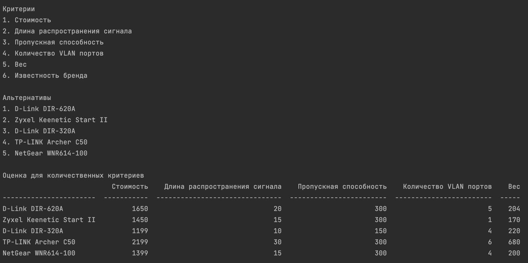
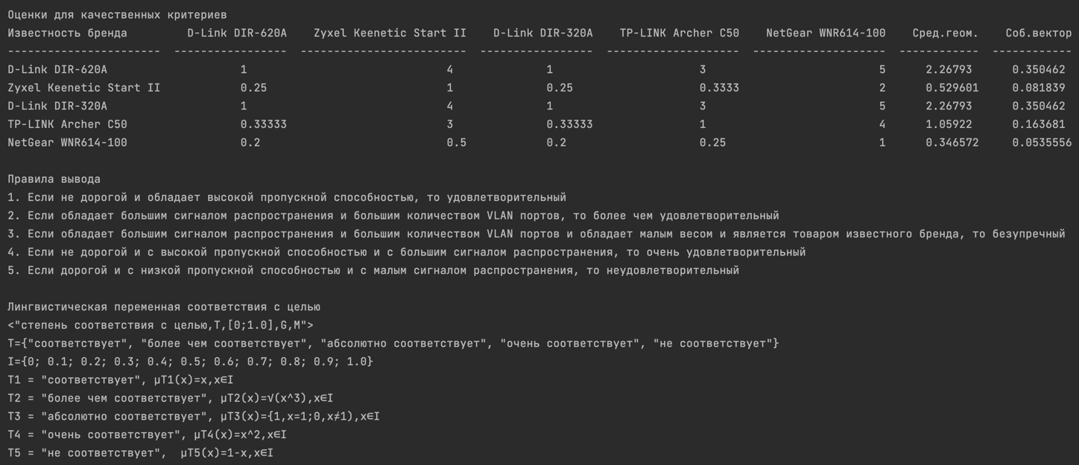
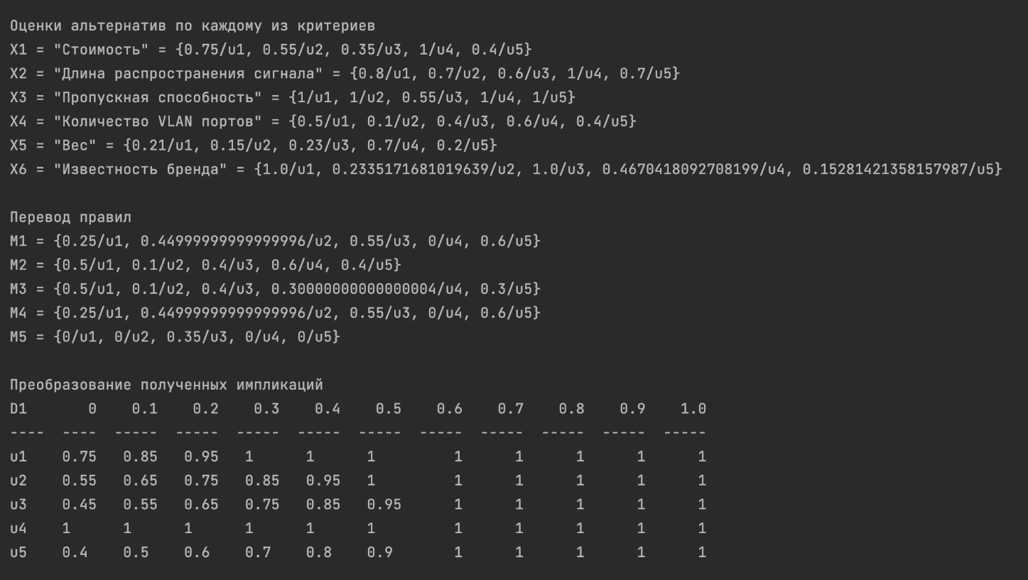
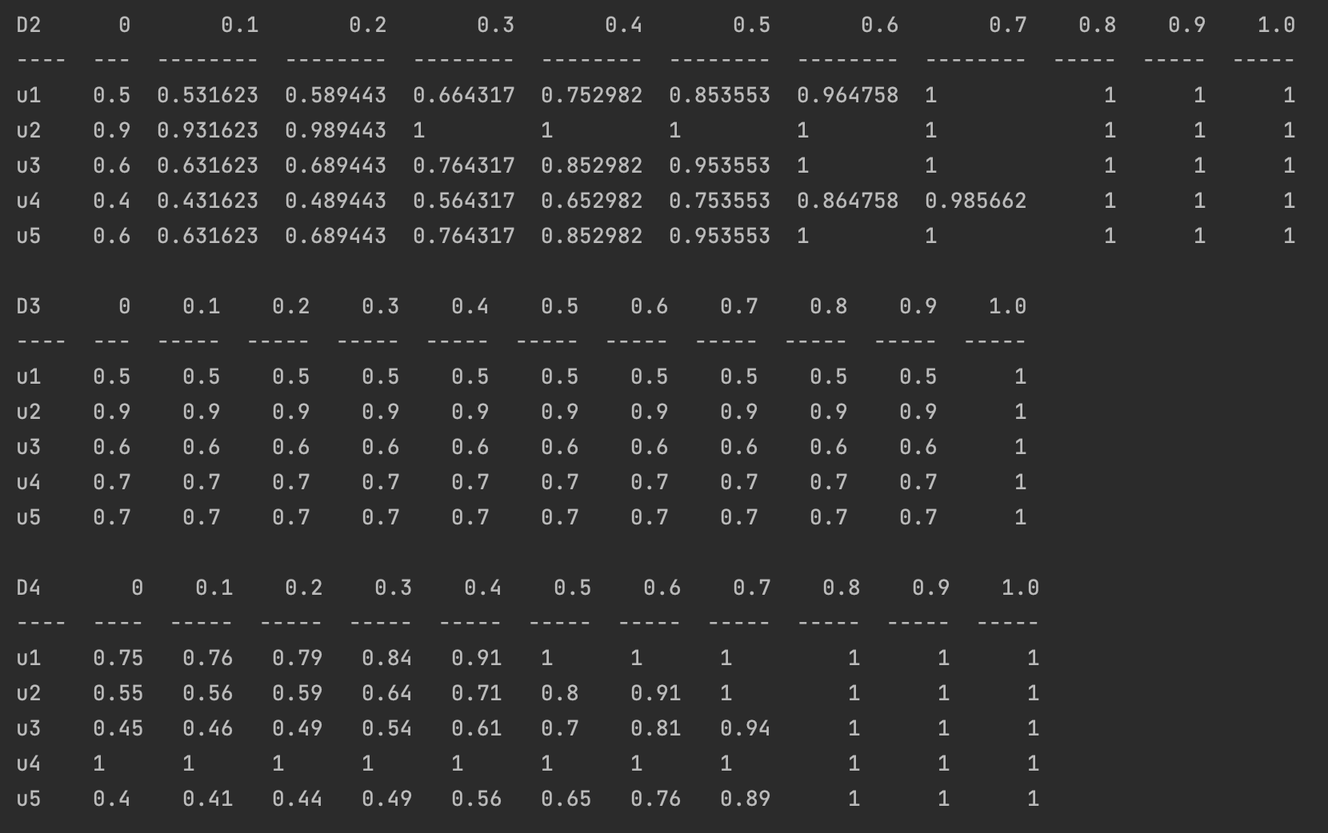
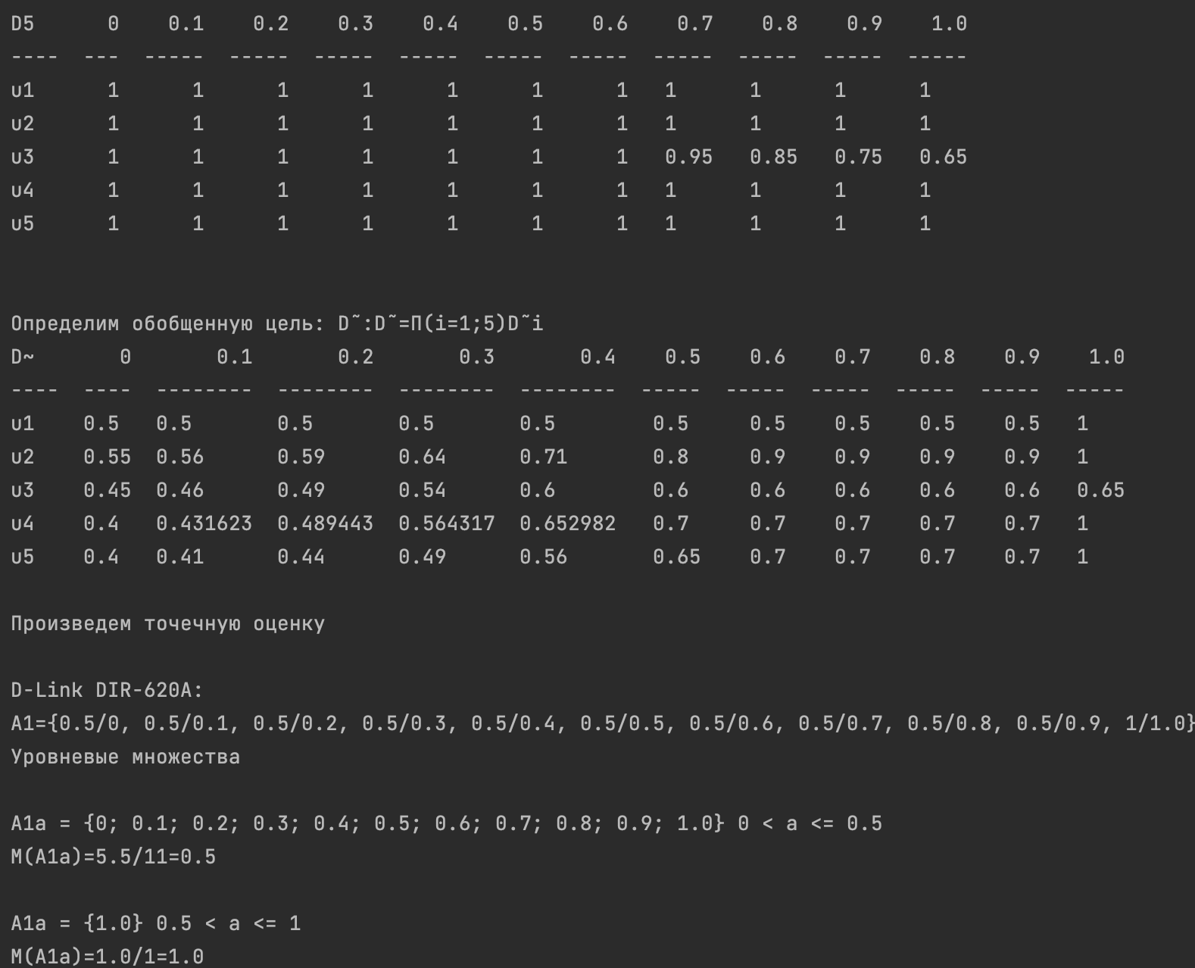
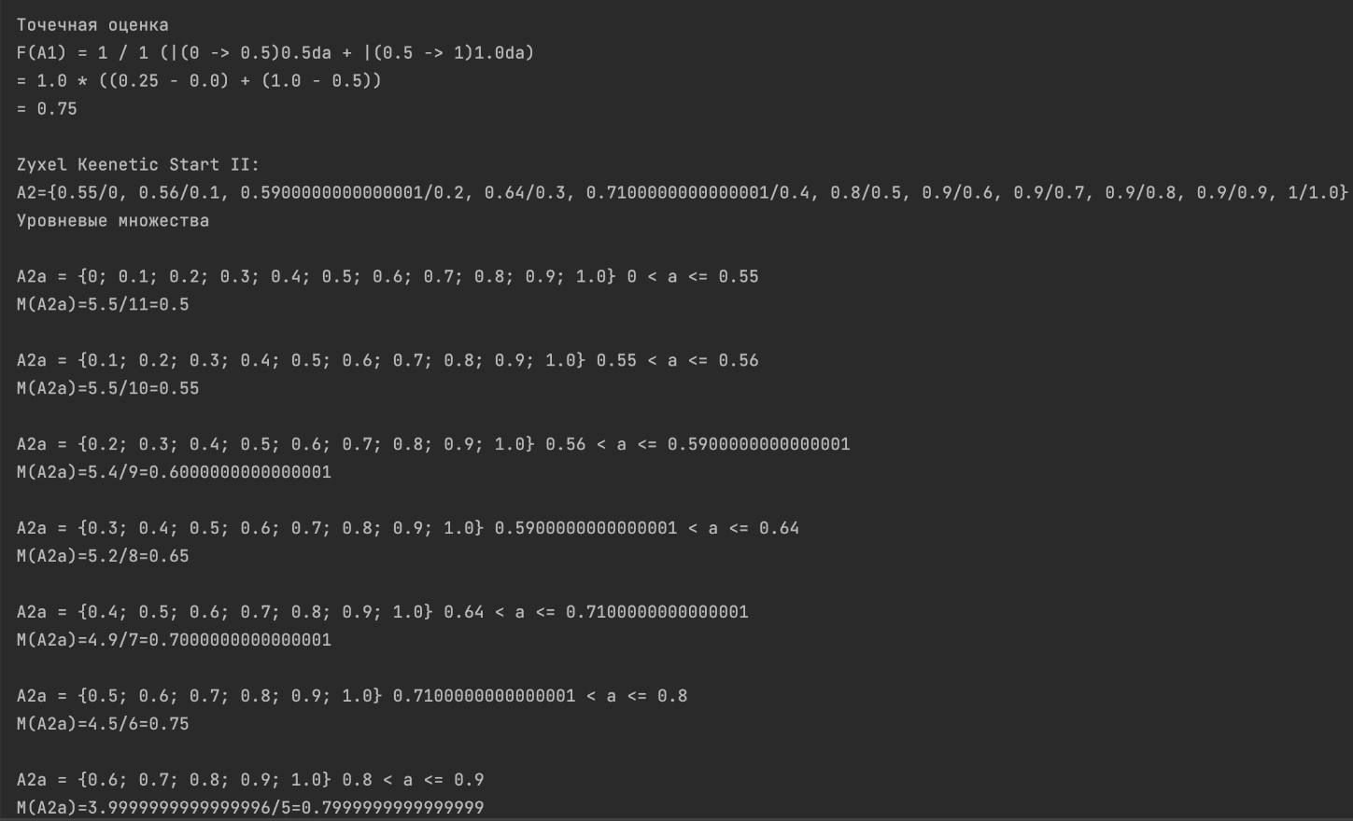
……..
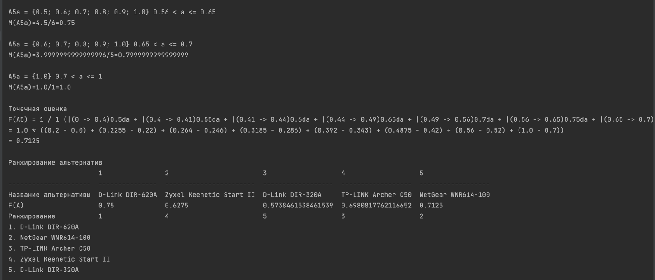
Как видно из результатов, полностью совпадающих с приведенными в пособии, алгоритм реализован корректно.
Выполнение на исходных данных

Лингвистическая переменная соответствия с целью
$$<«степень соответствия с целью»;T, \left[0;1\right], G, M>$$
$T=${"соответствует", "более чем соответствует", "абсолютно "соответствует", "очень соответствует", "не соответствует"}.
$$I=\left\{0;0.1; 0.2;0.3;0.4;0.5;0.6;0.7;0.8;0.9. 1.0\right\}$$
$$T_{1}=«удовлетворяет», μ_{T_{1}}\left(x\right)=x, x∈I$$
$$T_{2}=«более чем удовлетворяет», μ_{T_{2}}\left(x\right)=\sqrt{x^{3}} , x∈I$$
$$T_{3}=«безупречно соответствует», μ_{T_{3}}\left(x\right)=\left\{\begin{aligned}1, x=1 \\ 0, x≠1\end{aligned}\right., x∈I$$
$$T_{4}=«очень удовлетворяет», μ_{T_{4}}\left(x\right)=x^{2}, x∈I$$
$$T_{5}=«не удовлетворяет», μ_{T_{5}}\left(x\right)=1-x, x∈I$$

Оценки альтернатив по каждому из критериев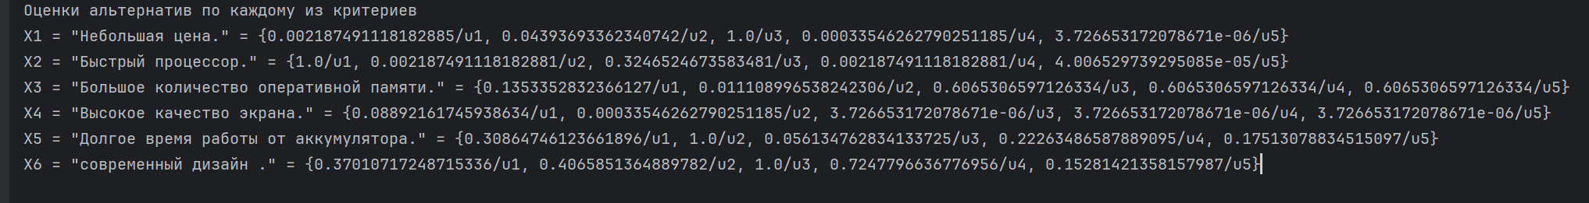

Перевод правил
$$d1: если X=X_{1} и X_{4}, то Y=T_{1}$$
$$d2: если X=X_{1} и X_{4} и X_{2} и X_{3}, то Y=T_{2}$$
$$d3: если X=X_{1} и X_{4} и X_{2} и X_{3} и X_{5} и X_{6}, то Y=T_{3}$$
$$d4: если X=X_{1} и X_{4} и X_{2} и X_{3} и X_{6}, то Y=T_{4}$$
$$d5: если X={не X}_{1} и {не X}_{4} и {не X}_{2} и {не X}_{3} и {не X}_{5}, то Y=T_{5}$$
$$d1: μ_{M_{1}}\left(u\right)=\min\left(μ_{X_{1}}, μ_{X_{4}}\right)$$
$$d2: μ_{M_{2}}\left(u\right)=min⁡(μ_{X_{1}}, μ_{X_{4}}, μ_{X_{2}}, μ_{X_{3}})$$
$$d3: μ_{M_{3}}\left(u\right)=min⁡(μ_{X_{1}}, μ_{X_{4}}, μ_{X_{2}}, μ_{X_{3}}{,μ}_{X_{5}}, μ_{X_{6}})$$
$$d4: μ_{M_{4}}\left(u\right)=min⁡(μ_{X_{1}}, μ_{X_{4}}, μ_{X_{2}}, μ_{X_{3}},μ_{X_{6}})$$
$$d5: μ_{M_{5}}\left(u\right)=min⁡({1-μ}_{X_{1}}, {1- μ}_{X_{4}}, {1- μ}_{X_{2}}, {1- μ}_{X_{3}}{,1- μ}_{X_{5}})$$

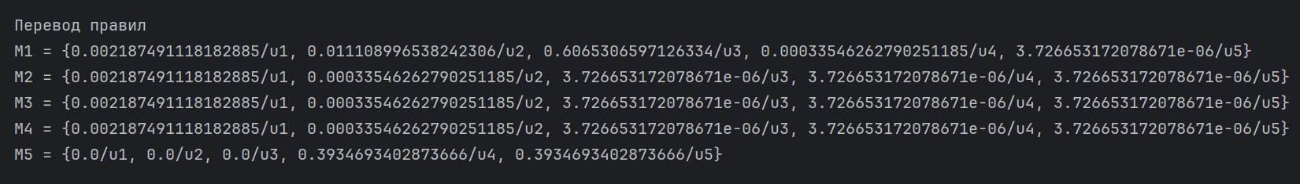

$$d1: если X=M_{1} то Y=T_{1}$$
$$d2: если X=M_{2} то Y=T_{2}$$
$$d3: если X=M_{3} то Y=T_{3}$$
$$d4: если X=M_{4} то Y=T_{4}$$
$$d5: если X=M_{5} то Y=T_{5}$$

Преобразование полученных импликаций
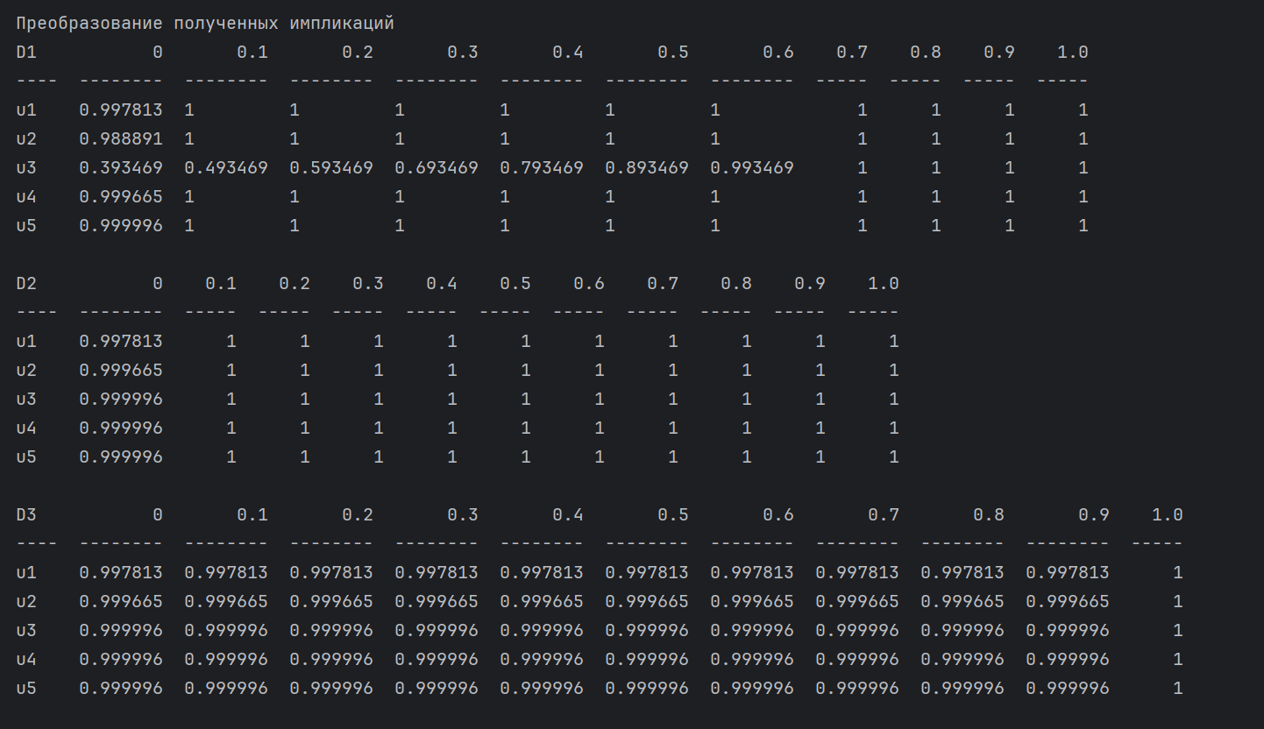

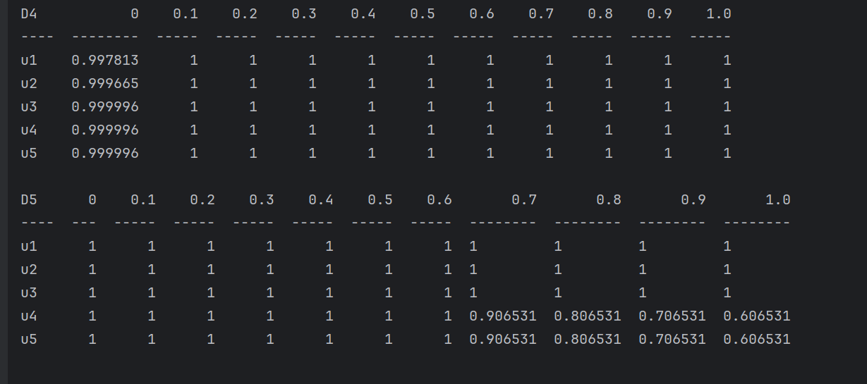
Определим обобщенную цель: $\tilde{D}: \tilde{D}=\bigcap_{i=1}^{5}{{\tilde{D}}_{i}}$
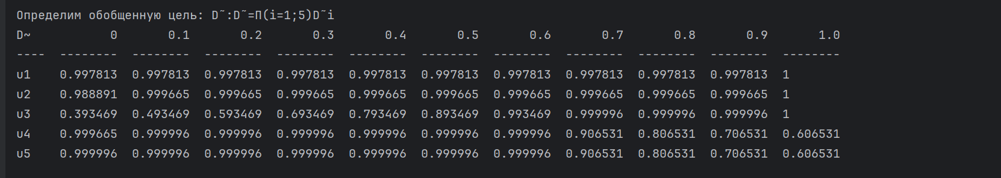 Вычислим степени соответствия с обобщённой целью по формуле:
$${\tilde{D}}_{j}={\tilde{S}}_{j}°\tilde{D}, где {\tilde{S}}_{j}=\left\{\frac{0}{S_{1}},\frac{0}{S_{2}}, …,\frac{1}{S_{j}}, …,\frac{0}{S_{m}}\right\}, j=1…m$$
Произведем для них точечную оценку $F\left(\tilde{A_{i}}\right):$
$$F\left(\tilde{A_{i}}\right)=\frac{1}{a_{max}}\int_{0}^{d_{max}}{M(A_{a})da}$$

Первая альтернатива (xiaomiRedmi):
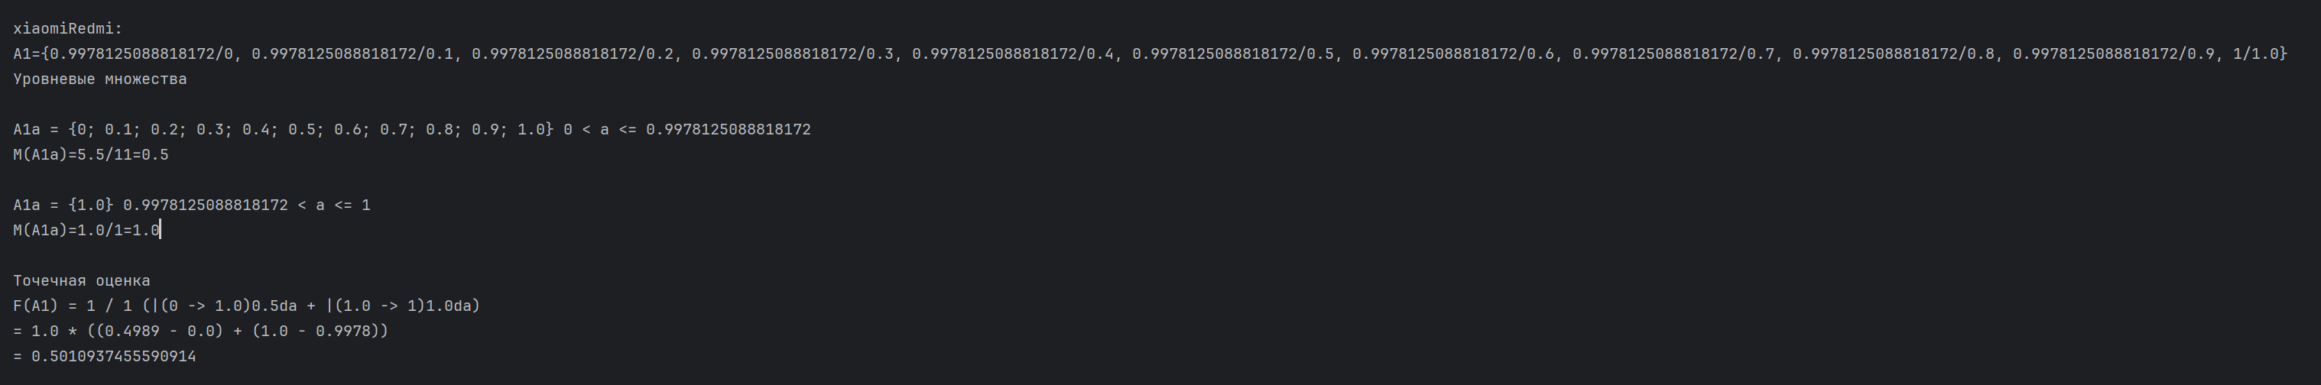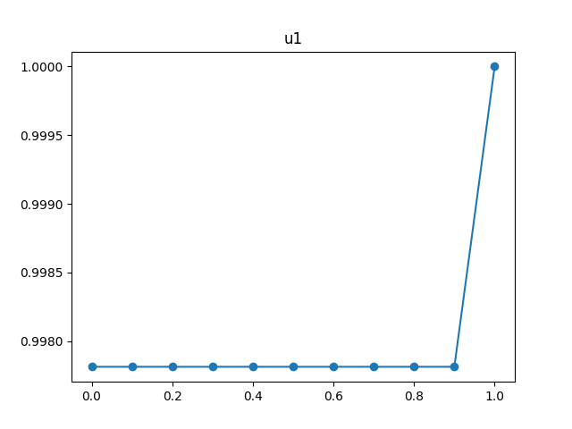

Вторая альтернатива (samsungGalaxy):

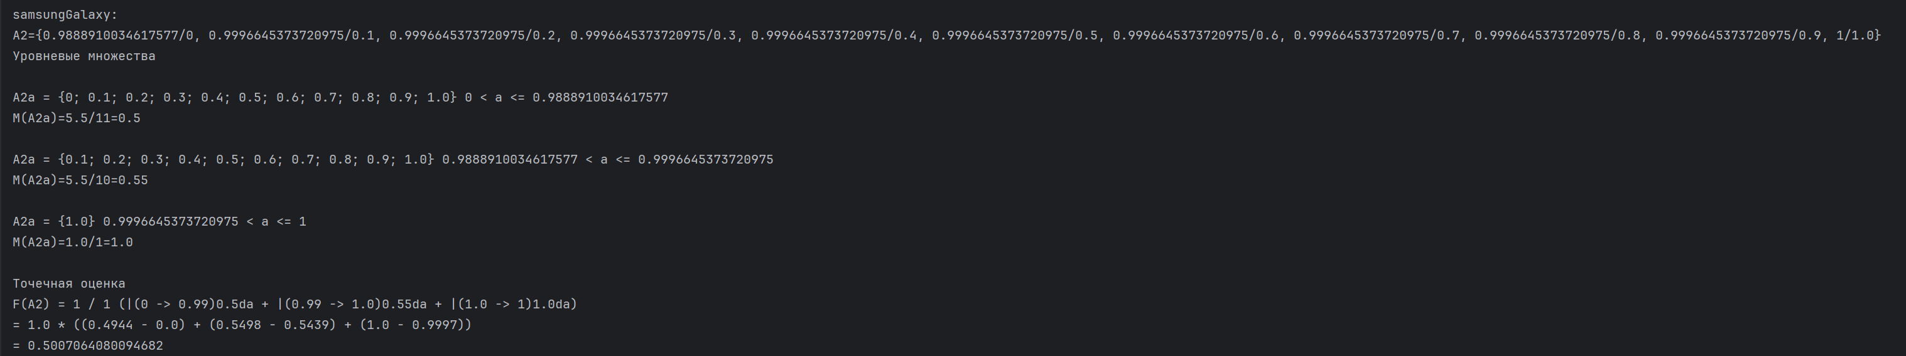
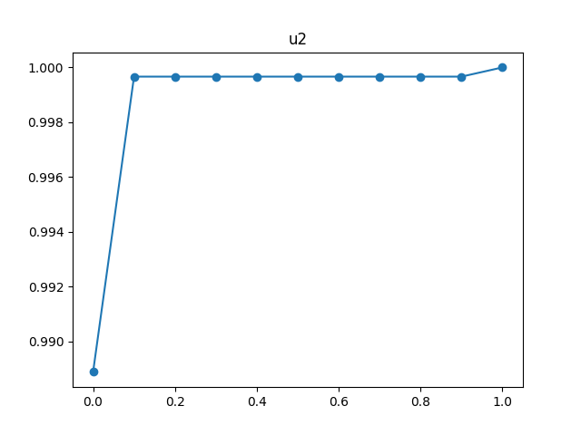
Третья альтернатива (pocoX5):
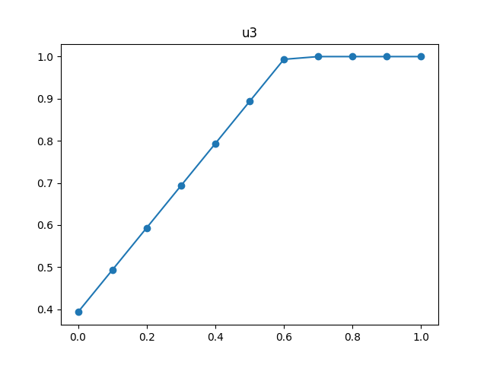
Четвертая альтернатива (huaweiNova):
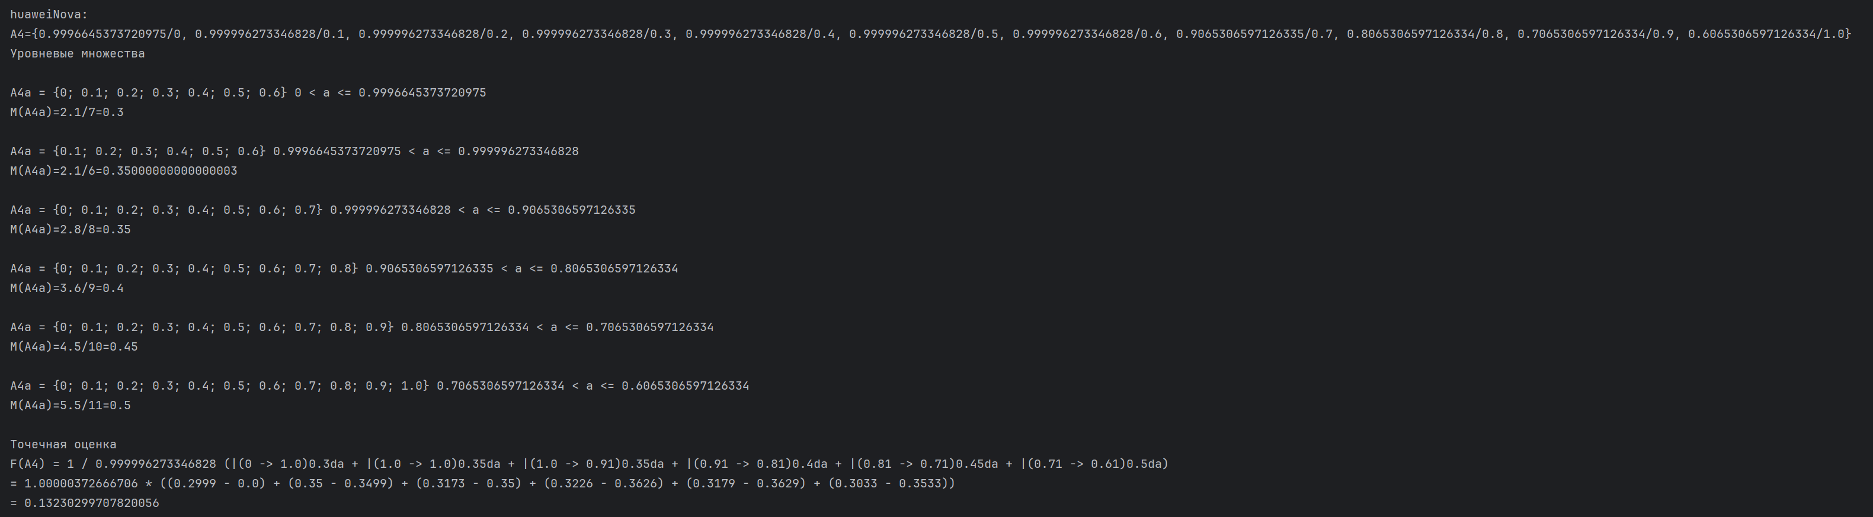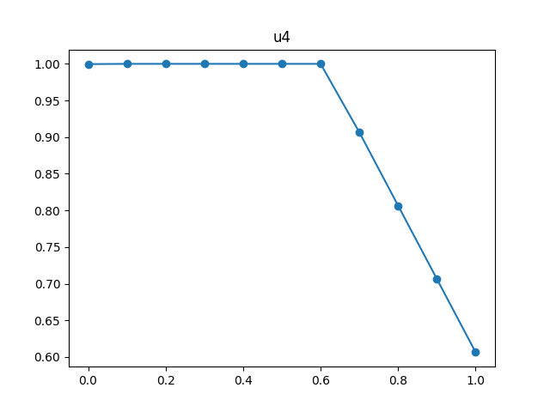
Пятая альтернатива (honor70):
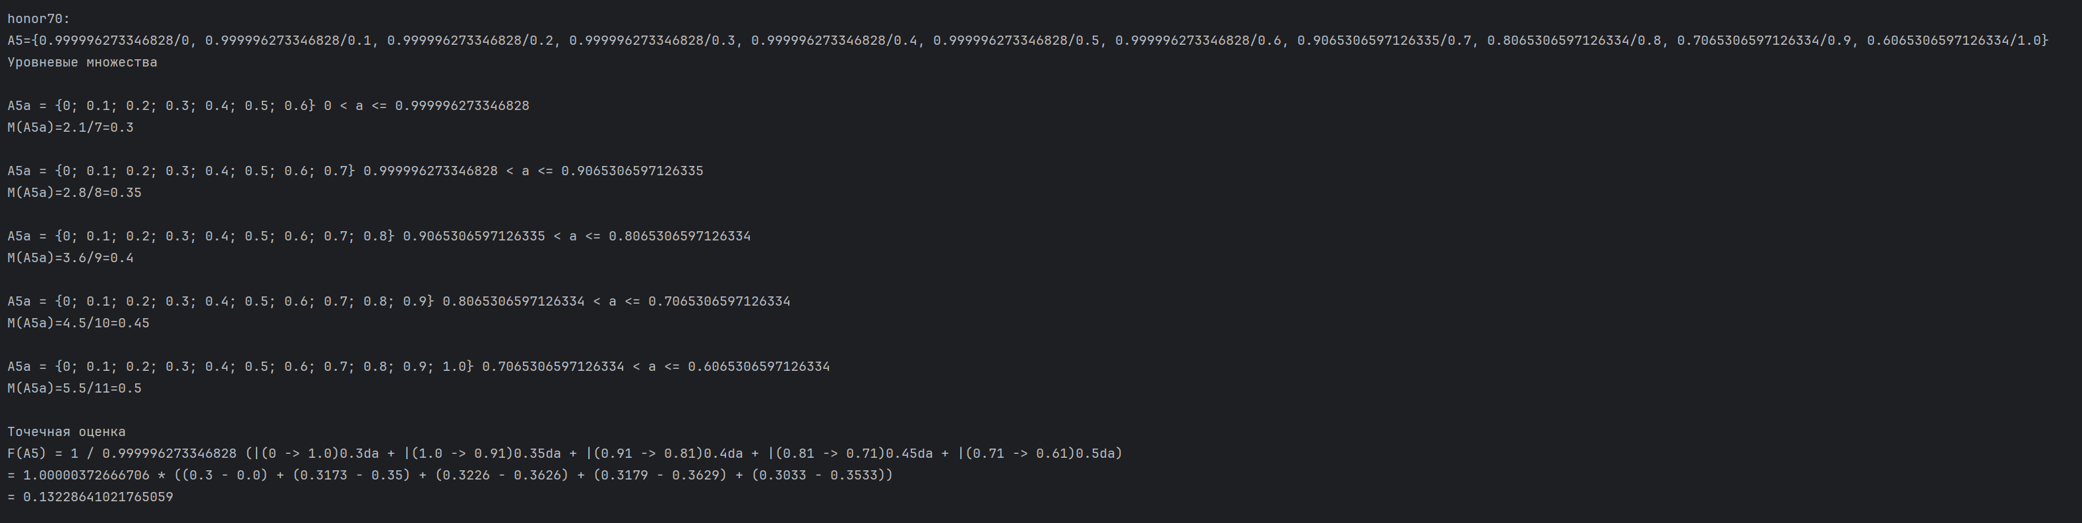
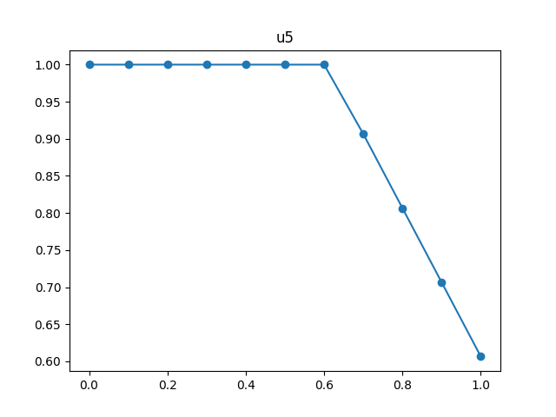

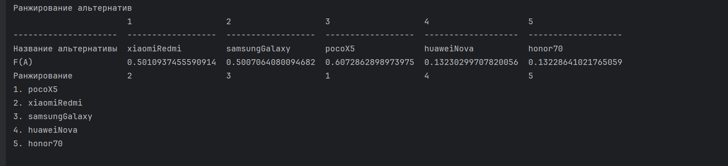Вывод
В ходе выполнения лабораторной работы был изучен метод выбора альтернатив на основе композиционного правила нечеткого вывода (КПВ), а также был выполнен такой выбор в предметной области «телефоны». Лучшей альтернативой оказалась языковая модель pocoX5.

